臺南市 104 學年度第 1學期國民教育輔導團
自然與生活科技領域 到校諮詢服務記錄
服務分區 | 第 5 區 | 服務地點 | 安南區海東國小
服務日期 | 104年11月18日(週三)  13:30~16:30 | 與會對象/  參加人數  (69人) | 本領域授課教師： 人  實習教師： 人  其他教師： 人
紀錄人 | 尤士哲 | 輔導團  召集人 | 何志中校長
服務主題 | 參與教師利用自行錄製的影片進行相互觀課及議課  分享的教師  海佃：水生家族(松濤)  海東：空氣佔有空間(蒔蓓)  和順：變動的大地(祖偉)  安慶：熱帳冷縮(巧芬)  議課  海佃：水生家族(松濤)  自訂觀課重點：課室走動  他人回饋：  - 本次課程設計水族箱放在前面而非在各組，較不利於教師表現課室走動。  - 松濤教師的教學特色：能結合生活議題”登革熱”，介紹3種吃孑孓的魚類。  - 教室秩序掌控良好，準備充份。  - 學生的課室移動，若移動講桌位置，學生可以圍繞水族箱，較可充分觀察。  - 其他沒觀察的組別，應思考如何安排其他學習活動。  - 能以板書呈現重點。  海東：空氣佔有空間(蒔蓓)  自訂觀課重點：實驗流程  他人回饋：  - 秩序管控有建立默契，實驗完應歸納。  - 先以乒乓球的浮沉建立學生的先備經驗。  - 應先將桌面收乾淨，當實驗的紙球弄濕時，應換乾的紙球，以求學生能認識正確的實驗結果。  和順：變動的大地(祖偉)  自訂觀課重點：概念是否清楚表達，秩序管理是否良好。  他人回饋：以這樣的課程設計，拍賣會場勢必熱烈，此時有趣比秩序良好更重要。  安慶：熱帳冷縮(巧芬)  自訂觀課重點：教學流程，教師示範實驗與學生操作實驗的決擇。  他人回饋：  - 每分鐘測量一次，應讓學生觀察高度與時間之間的關係。  - 六年級可加入實驗的操作概念，利用這個實驗認識實驗變因與控制，以便未來銜接國中的課程。  - 從教學現場可以發現器材的不足，該實驗若可每組2個錐形瓶同時實驗效果更佳，但現在各校在實驗器材上經常短缺，希望教育局能在實驗設備上給予學校補助。
活動照片1 | 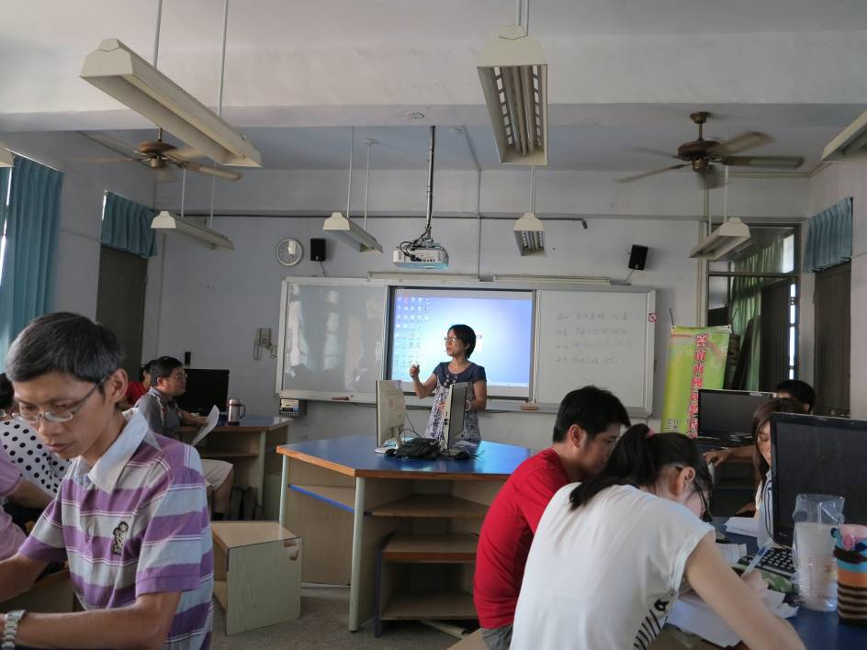  針對本次研習主題進行說明
活動照片2 | 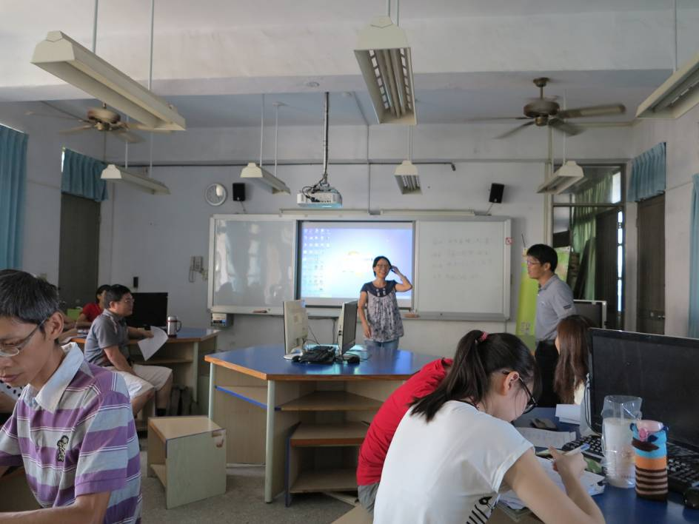  何志中校長進行補充
活動照片3 | 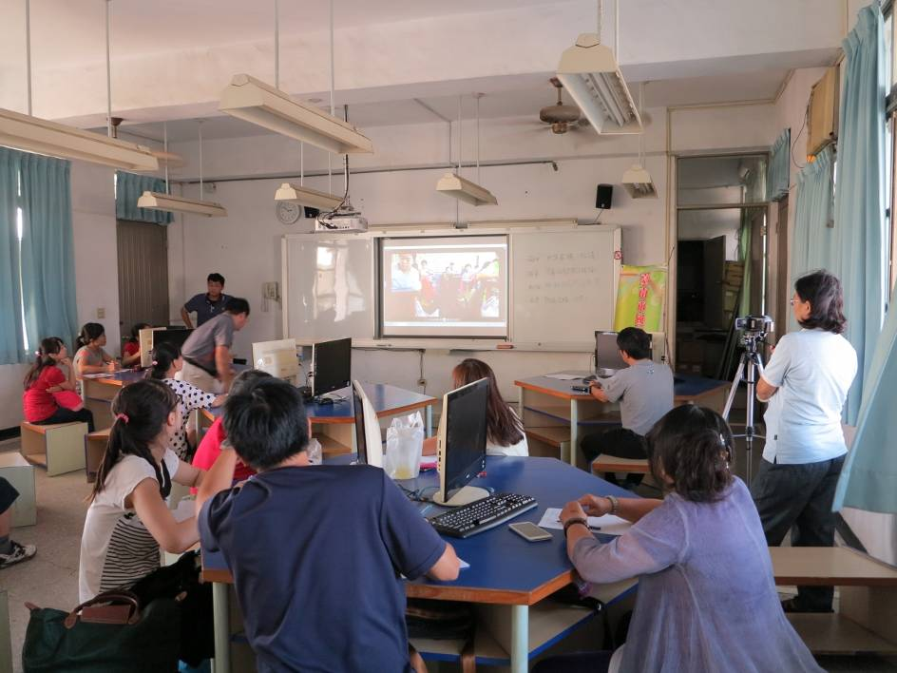  由報告學校進行觀課錄影分享
活動照片4 | 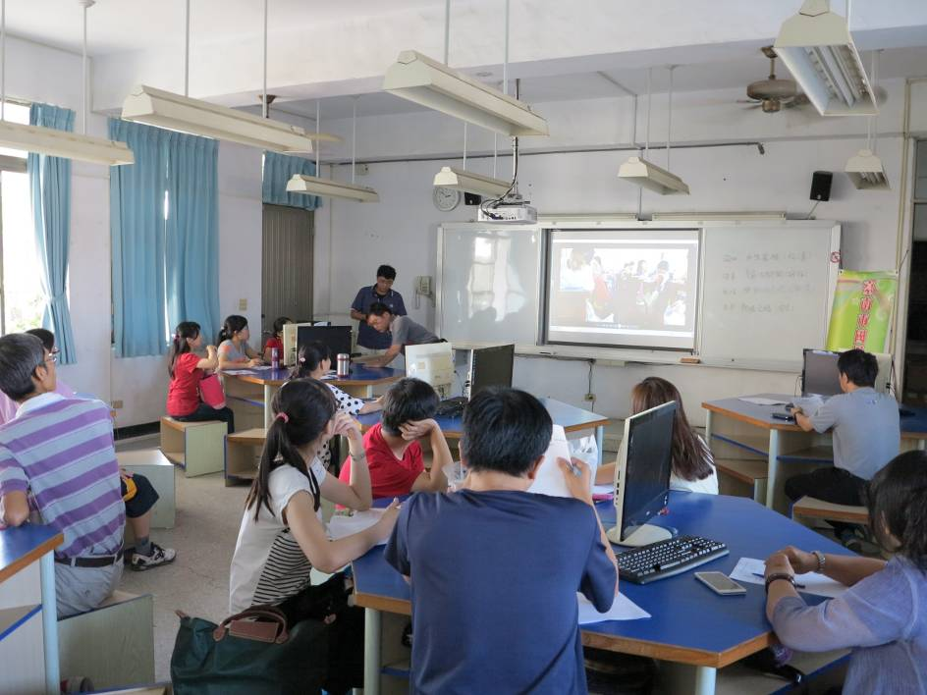  由報告學校進行觀課錄影分享
活動照片5 | 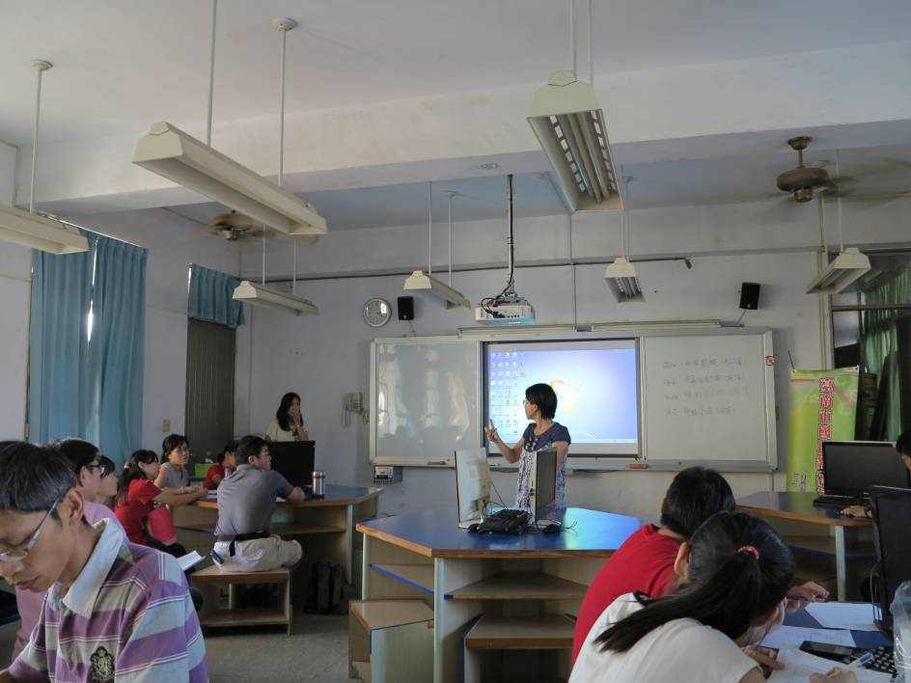  針對教學主題進行議課
活動照片6 | 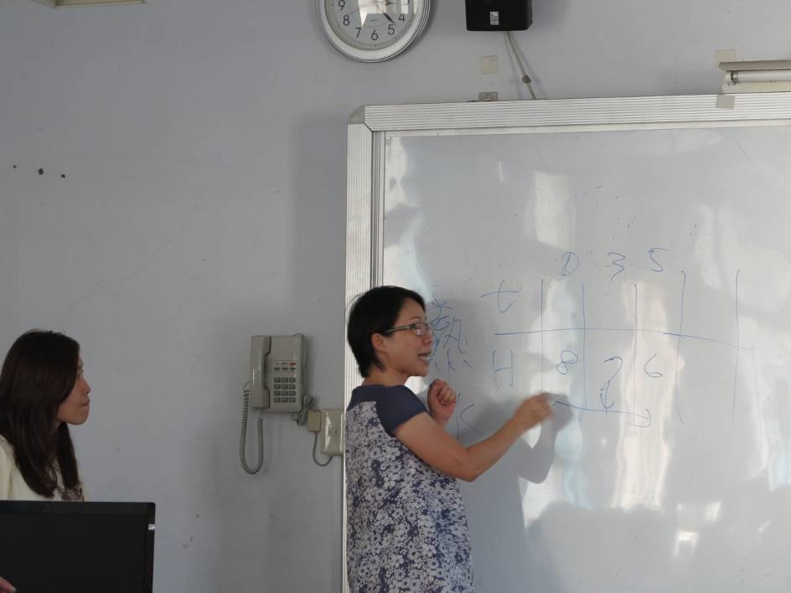  針對教學主題進行議課

